THỰC ĐƠN NGÀY 21 THÁNG 2 NĂM 2024
ĂN SÁNG  -Hoành thánh hải sản  -Sữa Ussure  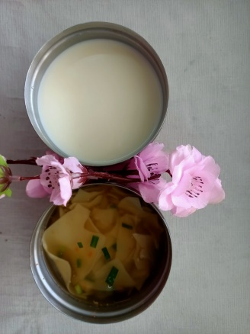 | ĂN TRƯA  -Cơm  -Thịt bò nấu sữa tươi  -Canh ngót cá diêu hồng  -Nước cam  -Đậu bắp luộc  -Đậu bắp xào  -Sữa tươi VNM (SDD)  -Lê (DC-BP)  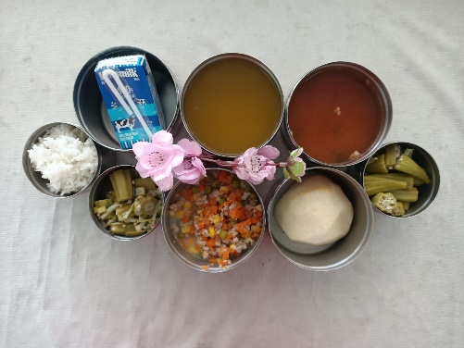 | ĂN XẾ  -Mì trứng tôm thịt  -Bánh flan  